Администрация
Александровского сельсовета
Ирбейского района Красноярского края
Проект ПОСТАНОВЛЕНИЕ
 |  |  |  | с. Александровка |  |  |  |  |  | №

Об утверждении схемы расположения земельного участка или земельных участков на кадастровом плане территории

В соответствии со статьями 11.10, 39.2 Земельного кодекса Российской Федерации, Федеральным законом от 24.07.2007 № 221-ФЗ «О государственном кадастре недвижимости», ПОСТАНОВЛЯЮ:
1. Утвердить схему расположения земельного участка или земельных участков с кадастровым номером 24:16:4802001:42 на кадастровом плане территории, площадью 2500 кв. м, согласно приложению.
2. Контроль за выполнением постановления оставляю за собой.
3. Постановление вступает в силу со дня подписания.

Глава Александровского сельсовета И.Н. Белоусова

Ширкина Наталья Владимировна
8-39174-39-2-10

Утверждена постановлением администрации Александровского сельсовета Ирбейского района
От №
Схема расположения земельного участка или земельных участков на кадастровом плане территории
Условный номер земельного участка :42
Площадь земельного участка 2500 м²
Обозначение характерных точек границ |  | Координаты, м
 |  | X | Y
1 |  | 2 | 3
1 |  | 658164 | 69073
н1 |  | 658165 | 69090
н2 |  | 658156 | 69090
н3 |  | 658156 | 69123
2 |  | 658135 | 69122
3 |  | 658131 | 69122
4 |  | 658131 | 69123
5 |  | 658110 | 69121
н4 |  | 658108 | 69102
6 |  | 658106 | 69076
7 |  | 658115 | 69075
8 |  | 658131 | 69072
9 |  | 658146 | 69072
1 |  | 658164 | 69073
Система координат: местная 168
Квартал: 24:16:4802001
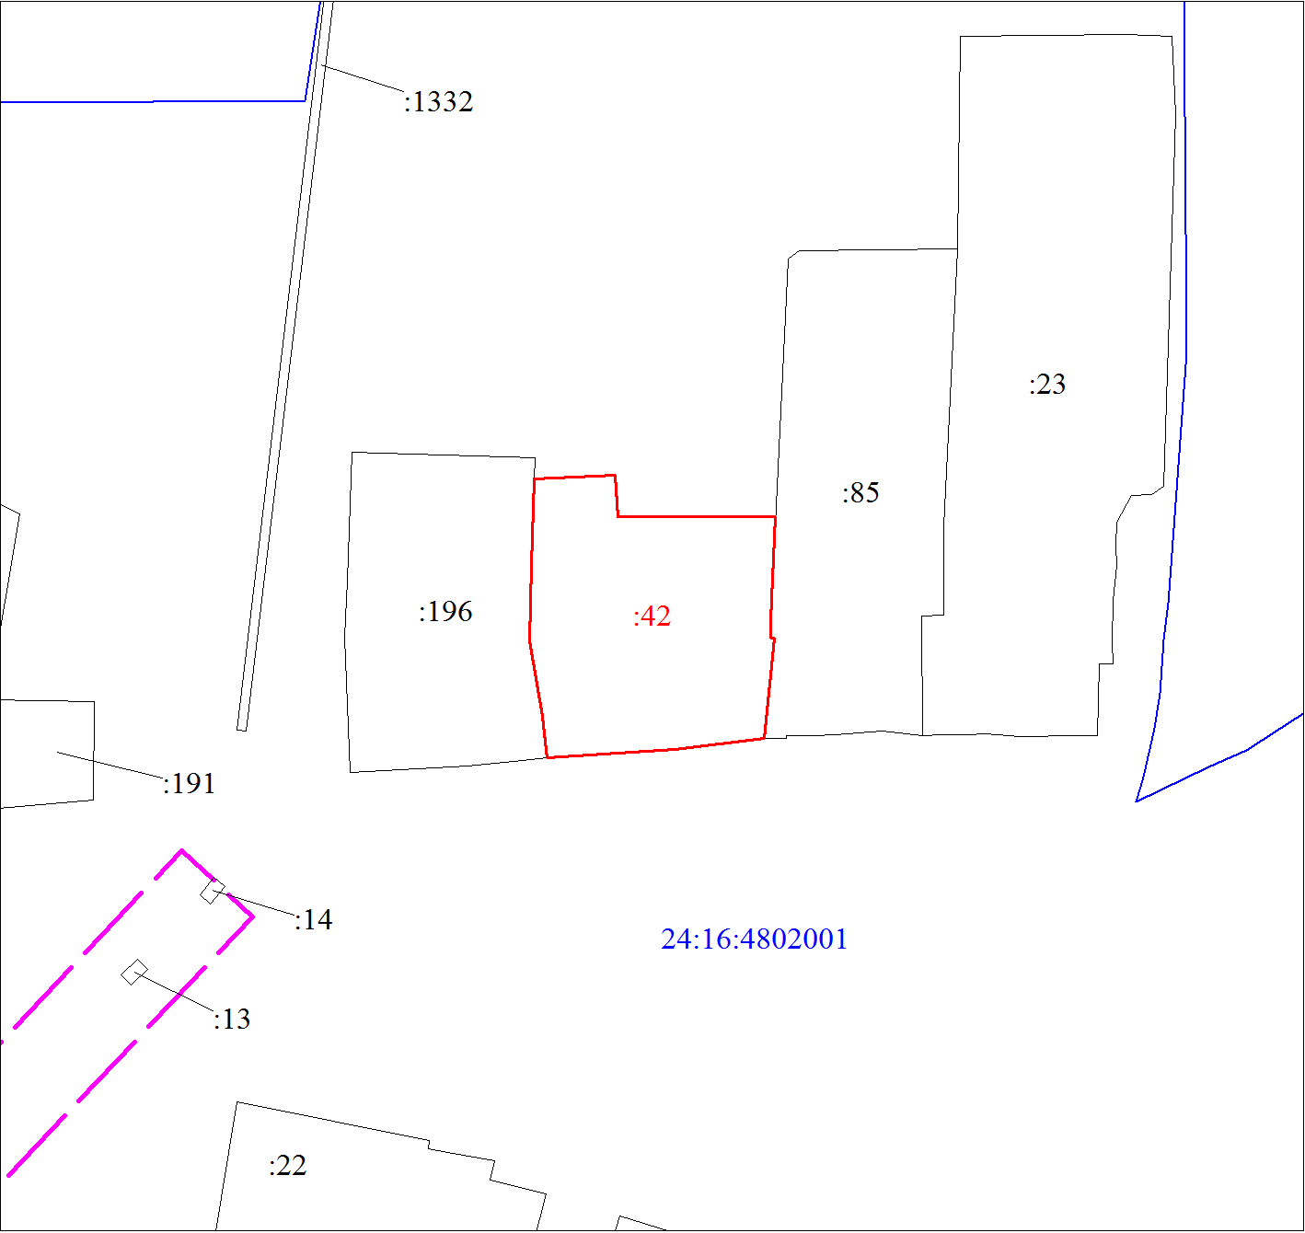
Масштаб 1:1500
Условные обозначения:
 | Границы земельных участков, установленные (уточненные) при проведении кадастровых работ, отражающиеся в масштабе
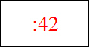 | Надписи вновь образованного земельного участка
 | Объект капитального строительства
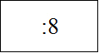 | Надписи кадастрового номера земельного участка
 | Граница охранной зоны
 | Граница кадастрового квартала
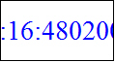 | Обозначение кадастрового квартала

